Предмет: литературное чтение |  | КГУ «Константиновский Комплекс школа-ясли-сад»  Краткосрочный план
Раздел |  | «Моя школа»
Ф.И.О. педагога |  | Балабас Е.А.
Дата:
Класс:2 |  | Количество присутствующих: |  | Количество отсутствующих:
Тема урока№27 |  | Я ученик. Я ученица А. Н. Толстой «Золотой ключик, или Приключения Буратино»
Цели обучения в соответствии с учебной программой |  | 2.1.2.1 пересказывать подробно содержание произведения/эпизод свободно или по готовому плану/ инсценирование;  2.1.1.1 отвечать на простые вопросы по содержанию
Цели урока |  | Научить пересказывать подробно содержание текста по иллюстрациям, отвечать на простые вопросы по содержанию.  Воспитывать необходимость учёбы, потребность в учении.  Развивать навык выразительного чтения.
Ход урока
Этап урока/время | Действия педагога |  | Действия  учащихся |  | Оценивание | Приложение
Начало урока  Середина урока  Конец урока | (К)Создание положительного эмоционального настроя  Ребята прослушайте очень веселую песенку, под которую вы даже сможете немного потанцевать и которая вам поможет настроиться на урок  (К) Актуализация жизненного опыта  Ребята, подумайте, почему урок я начала с  песни про мальчишку Буратино?  -Как вы думаете, о ком будет речь сегодня на уроке?  Целеполагание  (Г) прием «Мозговой штурм»  -Ребята, кто же такой Буратино?  -Что вы знаете про персонажа этой песни?  - Почему с ним приключались разные интересные истории?  -Сейчас мы с вами на основе ваших ответов составим кластер и сможем больше узнать об этом герое.  Цель нашего урока  Сегодня на уроке вы научитесь пересказывать подробно содержание текста по иллюстрациям, отвечать на простые вопросы по содержанию .  Работа по теме урока  (И, К, Ф) приём «Чтение у стены»  Цель приёма: выявление деталей, а также дополнительной информации из читаемого текста. В результате чтения учащиеся определяют, интересную информацию, которая содержится в тексте и делятся интересными фактами со всем классом.  Все учащиеся читают текст. Если они прочитали интересный факт в изучаемом тексте, то выходят к стене и сообщают всему классу эти интересные факты.  -Ребята, а вы знаете кто написал эту замечательную сказку?  Знакомство с творчеством автора.  - Давайте сейчас познакомимся с творчеством А.Н. Толстого, написавшего эту замечательную сказку.  - У вас на партах лежат справки об авторе.  Алексей Николаевич Толстой – русский писатель, автор двух сборников стихов, более сорока пьес, рассказов, повестей, романов. Ещё в детстве Алексей Толстой  познакомился с деревянным сказочным человечком: в Европе была широко известна повесть о Пиноккио, написанная итальянцем Карлом Коллоди.  Алексей любил рассказывать своим друзьям о приключениях Пиноккио и каждый раз придумывал новые истории. Став взрослым, он решил рассказать историю Пиноккио для детей на русском языке. У писателя появились совершенно новые персонажи – Мальвина, Артемон, Пьеро, Карабас Барабас, кот Базилио, лиса Алиса - и новые приключения. В доме, где последние годы жил А. Н. Толстой, открыт музей. В этом музее одним из главных экспонатов является книга «Золотой ключик». Целый уголок музея посвящён куклам Буратино, сделанных из самых разных материалов.  - Что интересного узнали об авторе ? Что запомнили?  ДО «Помоги!» (информационная поддержка)  ( К, И) АМО прием «Чтение с остановками» «Закрытые и открытые вопросы»  Чтение учащимися отрывка из произведения.  Вопросы к 1 части:  - Кто главный герой?  -Каким вы представляете героя сказки? Опишите  Вопросы ко 2 части:  - Что его заинтересовало по дороге в школу?  - Звуки каких инструментов услышал Буратино?  - Как думаете, куда повернет Буратино в ту сторону, откуда слышалась музыка, или в сторону школы?  Вопросы к 3 части:  - О чем он подумал, когда пошел к морю?  - Сколько представлений давал театр Карабаса Барабаса?  - Сколько стоил входной билет в театр?  - Что по вашему мнению означает выражение «четыре сольдо»?  Словарная работа. Сольдо - итальянская медная монета.  - Как выдумаете, попадет ли Буратино в кукольный театр?  (К) Динамическая пауза «Буратино»  Буратино подтянулся, раз нагнулся, два нагнулся,  Руки в стороны развел, ключик видно не нашел.  Что бы ключик нам достать, на носочки нужно встать.  (П)АМО «Определяй-ка»  Работа над иллюстрациями к произведению  - Рассмотрите иллюстрации в учебнике.  -Определите последовательность событий.  -Попробуйте пересказать друг другу сказку по картинному плану  (И)Творческая работа  Дифференциация по уровню трудности  Ребята, я предлагаю вам поработать в творческой мастерской и выполнить задания  1.Составить «Синквейн» на тему «Буратино»  2.Описать главного героя произведения, используя «слова-помощники»  После выполнения заданий мы послушаем ваши работы и проведем взаимооценивание  Домашнее задание.  Дифференциация по уровню творчества  -Прочитать сказку и нарисовать любой эпизод к сказке;  - Написать эссе на тему: «Я ученик».  Итог урока. Рефлексия.  (К) Пересказывать сказку можно по … .  (И)АМО «Закончи ответ».  - На уроке я работал…  - Своей работой на уроке я…  - Урок для меня показался…  - За урок я…  - Мое настроение…  6.Материал урока мне был… |  | Отвечают  на приветствие  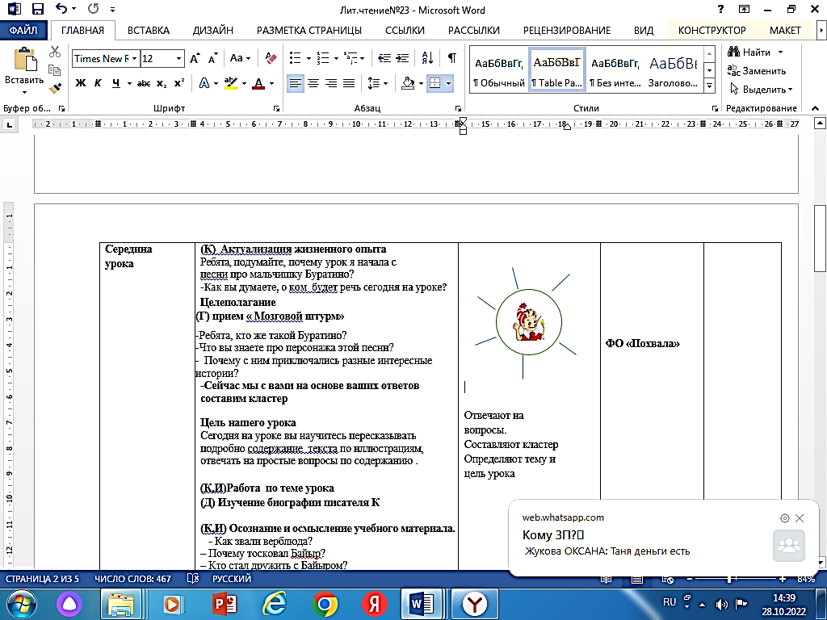  Отвечают на вопросы.  Составляют кластер  Определяют тему и цель урока  Критерии:  прочитать справку об авторе;  привести интересные факты из прочитанного материала.  Дескрипторы:  читает справку об авторе;  приводит факты из прочитанного материала  Критерии:  прочитать текст по частям  ответить на вопросы  Дескрипторы:  читает отрывок из произведения;  отвечает на вопросы  Выполняют упражнение  Уровень мышления: Знание и понимание. Применение  Критерии оценивания:  -рассмотреть иллюстрации  определить последовательность событий;  пересказать друг другу сказку по картинному плану.  Дескрипторы:  - рассматривает иллюстрации;  определяет последовательность событий;  пересказывает сказку по картинному плану.  Дифференциация  Уровень А:  Составляет «синквейн»  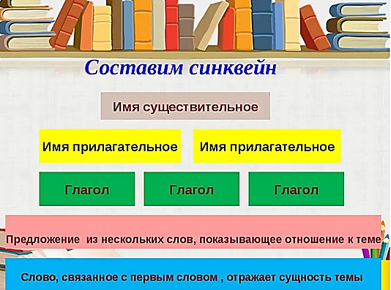  Уровень В:  Описывает главного героя, используя слова-помощники  Отвечают на вопросы анкеты  Участвуют в рефлексии  Оценивают  свою работу. |  | Оценивает готовность каждого ученика к уроку.  ФО «Похвала»  ФО «Большой палец»  ФО «Комментарий учителя  ФО «Аплодисменты»  КО «Звёзды»  ФО «Две звезды и одно пожелание»  Взаимооценивание  ФО «Шкала оценивания» | Прослушивают песню из кинофильма «Приключения Буратино».
https://www.youtube.com/watch?v=Ij6TOPUt_wo

Постер каждой группе

Презентация
Справка об авторе (текст набран на отдельных листах)

Учебник

Учебник стр.74

Презентация
Учебник стр.74 задание№3

Анкета для рефлексии

